
分类号: |  | 学校代码: | 10128
UDC: |  | 学 号: | XXXXXXXXX


全日制硕士研究生软件工程案例分析作业
（

题 目：系统需求分析及设计报告
学生姓名：吕浩田，刘爽，侯琴琴，赵悦廷
学 院：信息工程学院
系 别：软件工程系
专 业：软件工程
指导教师：李雷孝 副教授
导 师：XXX 教授或者副教授

二○一八年四月

目录
第1章 系统可行性分析 1
1.1 系统开发背景及意义 1
1.2 研究现状 1
1.3 本文研究的主要研究内容 1
1.4 技术可行性 2
1.5 经济可行性 2
1.6 运行可行性 2
1.7 法律可行性 3
第2章 系统开发关键技术 4
2.1 HTML语言 4
2.2 JSP简介 4
2.3 MYSQL 5
2.4 基于B/S结构开发 6
第3章 需求概述 7
3.1 目标 7
3.2 用户类和特征 7
3.3 相关技术 7
第4章 需求分析 8
4.1 数据需求 8
4.2 事务需求 8
4.3 系统用例图 9
4.3.1 总体用例设计 9
4.3.2 子用例设计 10
4.4 业务流程图 15
4.4.1 教师业务流程 16
4.4.2 管理员业务流程 17
4.4.3 学生业务流程 17
4.4.4 各功能详细设计需求分析 18
4.4.5 系统数据流图分析 20
4.4.6 数据字典 21
第5章 非功能需求 24
5.1 磁盘容量要求 24
5.2 可靠性 24
5.3 可用性 24
5.4 可扩展性 24
5.5 可维护性 24
5.6 易用性 25
5.7 安全性 25
5.8 适应性 25
5.9 其他需求 25
第6章 设计约束 26
6.1 标准化约束 26
6.2 硬件约束 26
6.3 软件约束 26

第1章 系统可行性分析

1.1 系统开发背景及意义
当前我国的办学教育水平与质量还有许多不足之处，这就需要我们从各个方面不足自己的短板，增强我国的办学质量，提高教学水平。为此，我国早就于2002 年开始建设高校网络课程工程。当前我国的教学改革已经深入推进，其中网络课程改革是高校提升自身实力，增强办学水平的重要手段。目的便是使我国的教师队伍，教学资源与管理，教学方法和内容都有长足的进步。对于怎么样将信息化教学充分的融入到当前我国的教学环境中，是当前许多研究机构的研究热点。其中在研究热点中在网上如何进行教学又是研究的重中之重，网上教学起到了画龙点睛的作用，如果网络教学核心能做好，那么对于信息化教学将是极大的助益。 网上教学如果建成并投入使用，无疑会令信息化教学有了规律可循，这种模范带头作用可改进当前的教学质量以及提升教学理念，并同时给教育行业带来改革的充足动力。

1.2 研究现状
当前我国很多高校虽然已经实行了网上教学，但是它仅仅只是将课本照搬进电脑，并没有实质的作用，局限性还较大，这种辅助教学手段没有使得网上教学充分发挥其应有的活力，对当前的教育水平的提升没有多大的帮助。并且各个学科之间有自己的一套系统，没有统筹兼顾，化零为整，很难做到统一，不能将网络资源进行有利整合。更没有与现存的许多教师管理系统，学生管理系统等等融合在一起。所以当前的网络教学在信息化的改革浪潮中还处于孤立的状态，怎么样创建一套信息完整、教学实用的网络教学系统是势在必行的。

1.3 本文研究的主要研究内容
（1）通过对网站技术的相关理论的一些研究，分析国内外动态网站的有关技术的现况；
（2）在对该系统制定的需求方案的基础上，同时也做了对系统的分析，包括需求分析、功能分析、数据库设计以及对该系统的对应各个模块的分析；
（3）系统设计先从系统的主要技术开始，对系统设计过程中需要采用的重要技术进行分析和研究，确立了在本系统的开发中使用到的一些技术和方法；
（4）结合对关键技术的研究，对该系统中每个子模块做详细设计，具体包含该当当网网站的前台和后台的各个功能模块的相关设计与实现。

1.4 技术可行性
我们做了很多的调查和研究，最后确定出了整个系统的结构。根据这个系统目的来确定所要的条件是否具备，我们大致可以从硬软件的环境、操作的性能、操纵人员的技术和数量等方面去思考这些可能性。
考虑到系统实行的方面，在所用工具方面我们选取了MyEclipse来对软件实行研发，同时也使用MySQL数据库对网络课程教学网站所需的信息进行储存。
在硬件方面，我们的有很多样化的选择，只要是一个普通配置的电脑，就能让整个研发系统顺利运行。如果电脑设备越先进，整个研发过程就会更加高效地完成。
在软件方面，本系统采用Java语言，以及MyEclipse、Tomcat和MySQL开发工具。这几个工具是当今网站开发者主流的开发工具，因此也是我们的首选，为我们提供技术方面的支持。

1.5 经济可行性
一个系统的经济可行性可以说是通过整个系统的整体分析，同时加上对后期所获得的利益评估得到最终的利益大于投资的利益。相关的费用主要包含整个系统的开发费用、完全运行所需要的费用以及后期维护所需要的费用等。
而在整个系统中，客户最担心的就是经济方面了。全部系统的经济方面的开支主要包含：置办有关软硬件设备的费用；整个系统开发的支出费用；系统安装、运转和维修费用等。
在硬件方面，一般台式机即可满足要求，其他的终端设备也不贵。软件方面，都是采用免费的软件进行开发，不需要需支出其它的任何费用。本系统操作方便，操作人员不需要高技术，稍微学习就可以掌握，所以培训期间应该会很短，支出的费用很会少。总之，这几项费用的支出加起来与未来可获得的利润相比来看，显得根本不值得一提。

1.6 运行可行性
运行可行性是指系统对整个模块所产生的影响，以及各个因素对系统的适应性。从这个系统使用难易程度上来看，新系统使用起来还是相对简单的，界面设计的十分简洁，便于操作，但凡具有一些电脑常识的操作人员就可以使用整个系统。在后期的维护过程中，整个系统的开发人员一定会在系统成功运作后的半年时间内无偿的随时随地的帮你解决问题。

1.7 法律可行性
在整个研发过程中，全是自主研发设计的，不会涉及到侵犯别人的专利或侵权行为。所以可以放心地使用。
通过上面的仔细分析，我认为对这个基于web开发的网络课程教学网站是可以进行研发的。

第2章 系统开发关键技术
通过对系统的前期调研，根据需求分析，功能分析，以及结合实际的情况，本系统总体框架采用B/S架构模式，相较传统的C/S模式，用户不用下载客户端，只需要打开浏览器并输入固定的网站地址即可进入本系统，方便快捷。系统进行维护升级的时候也不需要用户去做任何更改，只需要网站管理员在服务器端更新维护即可。为了前台美观，采用Dreamweaver为前台样式设计软件，进行网站的排版布局。由于网站需要用到大量图片，故采用Photoshop进行图片的处理。前台页面主要用JSP达成动态系统的要求，系统数据库采用快速轻型数据库MySQL进行数据的存储。最终目的是开发完成安全健壮，实用通用的课程教学网站。以下是对本系统所使用到技术的简单描述。

2.1 HTML语言
超文本标记语言就是我们所说的HTML语言，之所以我们能在电脑上看见如此丰富多彩的网页画面全都要归功于HTML，他是所有网页的基础，无论使用何种语言，到了用户这里都会被浏览器翻译成HTML语言，因为浏览器只有翻译HTML语言才能将画面展现出来。所以对于每一个学习计算机以及网页制作的人来说超文本标记语言都是必须要精通的一门技术。在网页中，每一个网页在都是一个文件储存。每当我们去查看一个网页时，客户端会向服务器端发送请求，然后服务器会将网页所对应的文件内容通过网络传送到我们的浏览器中翻译成为我们所能看的文字和图形，以及视频与声音。
HTML网页文件不是简单的文本文件，它以.html结尾的文件，其中包含有各种具体链接、各种标签以及文件内容的注释。通过这些标签定义网页内容类型，文字颜色，模块位置等等。通过计算机浏览器的翻译，浏览器便产生了丰富多彩的画面。有于浏览器有各种版本与厂家，所以就必须对网页内容的定义格式有一个统一的标准，这就是HTML语言所定义的格式内容。

2.2 JSP简介
JSP全名为Java Server Pages，中文名叫java服务器页面，其根本是一个简化的Servlet设计，它是由Sun Microsystems公司倡导、许多公司参与一起建立的一种动态网页技术标准。JSP技术有点类似ASP技术，它是在传统的网页HTML（标准通用标记语言的子集）文件(*.htm,*.html)中插入Java程序段(Scriptlet)和JSP标记(tag)，从而形成JSP文件，后缀名为(*.jsp)。 用JSP开发的Web应用是跨平台的，既能在Linux下运行，也能在其他操作系统上运行。
JSP技术使用Java编程语言编写类XML的tags和scriptlets，来封装产生动态网页的处理逻辑。网页还能通过tags和scriptlets访问存在于服务端的资源的应用逻辑。JSP将网页逻辑与网页设计的显示分离，支持可重用的基于组件的设计，使基于Web的应用程序的开发变得迅速和容易。 JSP(JavaServer Pages)是一种动态页面技术，它的主要目的是将表示逻辑从Servlet中分离出来。
Java Servlet是JSP的技术基础，而且大型的Web应用程序的开发需要Java Servlet和JSP配合才能完成。JSP具备了Java技术的简单易用，完全的面向对象，具有平台无关性且安全可靠，主要面向因特网的所有特点。

2.3 MYSQL
数据库经过了长时间的发展也是日新月异，起初是人工管理的方式，这种管理模式数据量大，所以造成了操作繁琐，效率低等后果。人工管理之后是文件系统，相交人工管理，文件系统在效率方面有了较大提升，但检索还是较麻烦，发展到今天的数据库管理，用户很轻松的可以对数据进行存储、查询。关系型数据库更是提供了对数据更高级和更有效的管理。
Mysql数据库功能强大，且安装使用都较为灵活简单，学习起来也较容易它是关系型数据库管理系统，使用人群数量庞大，由Oracle公司子公司进行开发。Mysql是最流行的关系型数据库管理系统，它把数据存储在数据库表中，在表中由行和列组成。表与表之间的数据记录有关系，它们之间可以用外键进行关联。用户通过查询来检索数据库中的数据。
MySQL对Java有很好的支持，Java只需要一个驱动类就可以和MySQL进行通信，对MySQL数据库进行增删改查的操作。MySQL数据库使用sql语言进行数据库的操作，sql语言简单易学，并具有通用性，主要分为几大类：一是数据操纵语言，用来操纵数据库中数据的命令，包括：select、insert、update、delete。二是数据定义语言，用来建立数据库、数据库对象和定义列的命令。包括：create、alter、drop。 三是数据定义语言，用来建立数据库、数据库对象和定义列的命令。包括：create、alter、drop。 四是其他语言元素：如流程控制语言、内嵌函数、批处理语句等。

2.4 基于B/S结构开发
本系统采用的是B/S架构，这主要是根据系统特性所考虑的，B/S全称是Brower-Server，就是浏览器到服务器。用户使用的时候只需要打开任意一款浏览器，输入系统地址进入即可，完全相当于我们浏览互联网上的网页，目前这种模式被广泛应用。因为用户在使用上是非常便捷的，只需要在浏览器中登录即可，不需要像传统的CS架构的软件需要下载客户端。并且软件的升级也非常方便，只需要开发人员在服务器上进行升级，并不需要用户去操作什么，这相较于之前BS架构的软件，用户每次升级软件需要重新下载客户端来说非常方便。
B/S架构也具有非常高的安全性，由于程序和数据库都保存在服务器端，所以保证了系统的稳定性和安全性。采用BS架构的系统还能充分发挥客户端电脑的性能，因为系统的运行全在服务器上，所以打开网站系统不需要耗损太多的客户端电脑性能，使得客户端电脑运行更加流畅，提高用户体验。此外在网络飞速发展的今天，尤其是移动网络的发展，使用BS架构会方便后续移动应用系统开发，如果后续需要用的移动端系统，那么只需要根据需求提供接口即可，节省开发成本。

第3章 需求概述

3.1 目标
“课程学习网站系统”主要提供菏泽高级技工学校电工电子类相关课程基本信息管理、教学文档管理、在线学习管理以及学生教师和课程等的基础数据管理等功能。系统的成功实施可以方便学生使用教学材料，有效提高教学效率。

3.2 用户类和特征
最高用户是系统管理员，另外还有教师和学生用户，系统管理员需要进行学生、教师以及课程的导入、创建、修改和删除等工作，要求具备一定的计算机知识，如数据导入等。教师和学生是普通用户，具备一定的计算机操作能力即可。教师可以对自己管理的课程进行管理，学生可以通过网站进行课程学习。

3.3 相关技术
JSP技术： 本系统利用JSP技术搭建服务器页面，故需要JSP技术支持。
MySQL数据库应用技术：本系统采用MySQL数据库，故需要MySQL数据库应用技术的支持。
Struts框架应用技术：本系统搭建过程中使用了Struts框架，故需要Struts框架应用技术的支持。
Spring框架应用技术： 本系统搭建过程中使用了Spring框架，故需要Spring框架应用技术的支持。
Hibernate框架应用技术：本系统中使用Hibernate框架完成系统中的对象关系映射，所以需要其应用技术支持。

第4章 需求分析

4.1 数据需求
本课程学习网站系统需要完成功能主要有：
（1）用户基本信息的查询、修改，包括用户ID、用户登录名（admin、学号或教师编号）、用户真实姓名、用户密码、用户类型（0表示管理员、1表示教师、2表示学生）、用户头像。
（2）课程基本信息的输入，包括课程ID、课程名称、课程封面图、课程介绍、课程开设日期。
（3）课程基本信息的查询、修改，包括课程ID、课程名称等。
（4）课程文档信息的输入，包括文档名字、文档路径、文档类型（0表示视频、1表示文件（课件或作业））、上传日期、文档介绍。
（5）课程文档信息的查询、修改，包括文档名字、文档路径等。
（6）用户评论的输入，包括评论内容、评论日期、回帖目标（评论对象的ID）、评论用户ID、文档ID。
（7）管理员管理：包括导入普通用户信息、添加普通用户信息、修改普通用户信息、删除普通用户信息、添加课程信息、删除课程信息。

4.2 事务需求
（1）在用户信息管理部分,要求:
a.可以查询用户信息。
b.可以对用户信息进行添加及删除的操作。
（2）在课程信息管理部分,要求:
a.可以浏览课程信息:
b.可以对课程信息进行维护,包括添加及删除的操作。
（3）在课程文档信息管理部分,要求:
a.可以浏览课程文档信息。
b.可以对课程文档信息进行维护操作。

4.3 系统用例图
用例图(Use Case Diagrams)是由软件需求到最终实现的第一步，用于对系统、子系统或类的行为的可视化，以便使系统的用户更容易理解这些元素的用途，也便利软件开发人员最终实现这些元素。一个软件的外部特性描述适用用例视图，由用户的需求出发，将软件分析设计开发出来。用例图在整个软件开发过程中是不可或缺的重要环节，它的正确是软件是否成功与客户是否满意的关键点。

4.3.1 总体用例设计
如图4-1所示，本系统的总体用例图包括了三个参与者，八个用例。参与者有：教师、学生、管理员；用例有：教师信息管理、学生信息管理、课程管理、文件上传、密码修改、收藏视频、在线交流、下载资料。
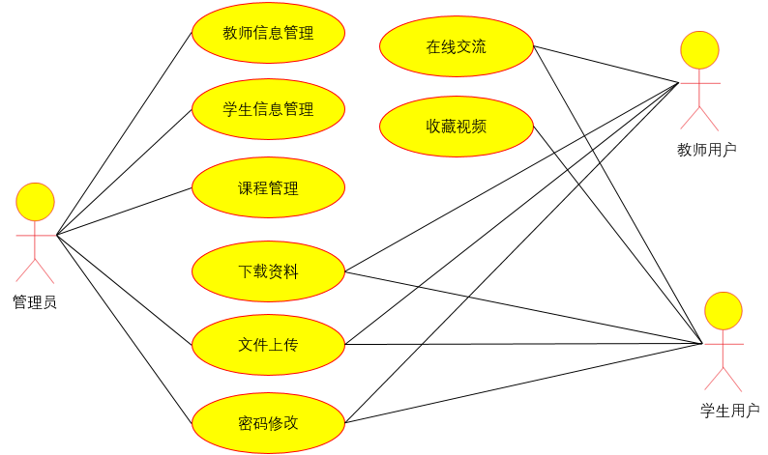
图4-1 在线课程学习总体用例图

表4-1 用户角色划分表
角色 | 职责或功能
学生 | 系统主要参与者，进行在线课程浏览，评论等
教师 | 系统主要参与者，进行课件管理，作业上传等
管理员 | 系统管理人员，负责课程维护，用户录入等

4.3.2 子用例设计
以下将从在线课程学习平台的实际需求分析：
（1）学生功能需求分析
学生用户登录系统后，可以进行在线学习的相关功能。详细介绍如下：
1）在线学习：学生用户可以查看老师发布的课程信息，在线观看视频。
2）下载资料：学生用户可以在课程内下载自己所需要的学习资料，如课程课件、教案PPT及试题等。
3）收藏视频：学生用户可以根据自己的学习进度选择课程并收藏，复习没有学完的知识。
4）文件上传：学生用户可以将教师布置完成的作业上传到服务器上。
5）在线交流：学生用户可以通过课程下方的评论、论坛、邮件工具与他人进行交流。
6）密码修改：学生用户可以修改自己的密码。
用例分析图如图4-2所示。
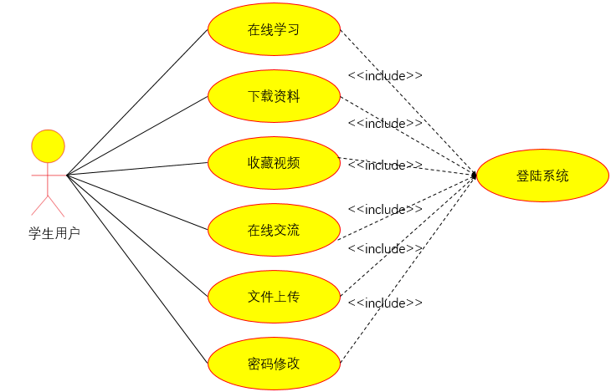
图4-2 学生用户用例图

表4-2 用户登录用例描述
描述项 | 说明
名称 | 用户登录
描述项 | 描述了学生、教师、管理员在系统中登陆的过程
参与者 | 学生、教师、管理员
前置条件 | 任何游客身份进入首页，系统都将自动跳转至登陆页面
后置条件 | 提示登陆结果
基本操作流 | (1)输入用户账号、账号、验证码；  (2)选择用户类别；  (3)提交登陆验证；  (4)返回登陆成功与否结果。

表4-3 上传文件用例描述
描述项 | 说明
名称 | 上传文件
描述项 | 描述了将本地被允许的文件信息上传至服务器的过程
参与者 | 学生、教师、管理员
前置条件 | 用户以参与者的角色登陆系统，并进入“用户管理模块”
后置条件 | 提示上传结果
基本操作流 | (1)点击“文件上传”按钮；  (2)选择源文件；  (3)检验文件大小及格式；  (4)服务器校验文件内容；  (5)提示文件上传结果。

表4-4 课件下载用例描述
描述项 | 说明
名称 | 课件下载
描述项 | 描述了用户如何下载相关课程课件的过程
参与者 | 学生、教师、管理员
前置条件 | 用户以参与者身份进入系统
后置条件 | 提示跳转课件下载页面
基本操作流 | (1)用户登录系统；  (2)选择到相应的课程当中；  (3)点击“下载课件”；  (4)跳转到下载页面；  (5)提示下载保存位置；  (6)从服务器保存课件到本地。

表4-5 课程评论功能用例描述
描述项 | 说明
名称 | 课程评论交流
描述项 | 描述了用户提出问题、分享学习心得的过程
参与者 | 学生、教师、管理员
前置条件 | 用户以参与者身份进入系统
后置条件 | 完成论坛发帖及评论
基本操作流 | (1)用户登录系统；  (2)选择到相应的课程当中；  (3)在课程下方的评论框中发表评论；  (4)输入验证码；  (5)校验更新页面数据项的合规性；  (6)若不正确，转至步骤2，重新编辑；  (7)若正确，则保存提交评论。

（2） 教师功能需求分析
1）课件管理：教师用户负责更新指定课程上的课件及视频内容，使得学生可以学习新知识。
2）文件上传：教师用户可以将课件、教学大纲、作业布置等学习资料上传到课件管理下。
3）在线交流：教师用户可以通过课程下方的评论进行回复、论坛回复、邮件工具与学生进行互动、答疑。
4）密码修改：教师用户可以修改自己的密码。
用例分析图如图4-3所示。

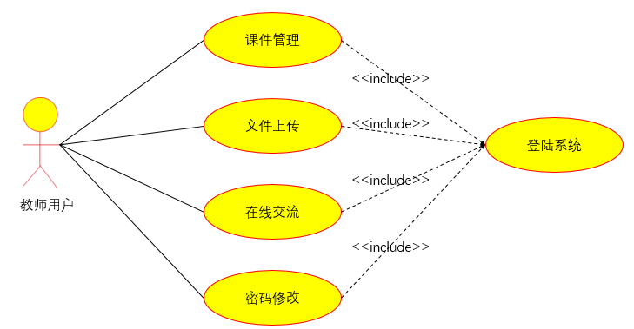
图4-3 教师用户用例图

（3）管理员功能需求分析
1）教师信息管理：管理员负责导入、维护教师数据的权威性、准确性。
2）学生信息管理：管理员负责导入、维护学生数据的权威性、准确性。
3）课程管理：管理员负责添加课程，并将课程到分配到指定教师。
4）评论权限管理：管理员可以对评论权限进行管理。
用例分析图如图4-4所示。
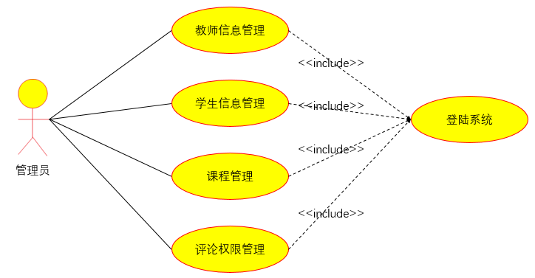
图4-4 管理员用户用例图

表4-6 管理员批量导入用户注册信息
描述项 | 说明
名称 | 管理员批量导入用户注册信息
描述项 | 描述了管理员在后台管理进行用户批量导入操作的过程
参与者 | 管理员
前置条件 | 用户以管理员角色登陆系统，并进入“用户管理模块”
后置条件 | 提示导入结果
基本操作流 | (1)管理员进入了“用户管理模块”；  (2)点击“文件批量导入”按钮；  (3)提示批量导入操作结果。

表4-7 管理员对用户信息维护用例描述
描述项 | 说明
名称 | 用户信息维护
描述项 | 描述了管理员如何在系统中维护更新个人信息的过程
参与者 | 管理员
前置条件 | 用户以管理员身份进入系统
后置条件 | 完成用户信息更新
基本操作流 | (1)页面显示用户个人信息及类别；  (2)点击“编辑”，进入更新信息页面；  (3)点击“删除”，对当前用户进行删除；  (4)校验更新页面数据项的合规性；  (5)若不正确，转至步骤2，重新编辑；  (6)若正确，则保存提交表单。

（4）公共信息发布功能需求分析
公共信息模块发布主要包括网站概况和公告通知。
1）网站概况：介绍在线课程学习平台的信息，包括网站提供的服务以及网站动态等。
2）公告通知：管理员发布面向学生、教师的教学计划、教务通知等信息。
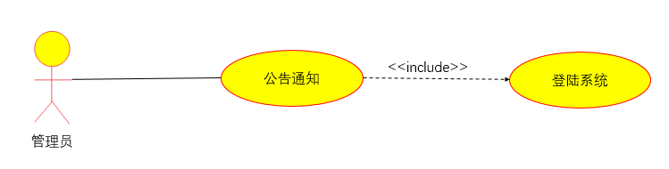
图4-5 公告通知用例图

表4-8 公告通知用例描述
描述项 | 说明
名称 | 公告通知
描述项 | 描述了在线学习公告发布的过程
参与者 | 管理员
前置条件 | 用户以管理员身份进入系统
后置条件 | 提示公告发布成功
基本操作流 | (1)用户登录系统；  (2)进入“公告通知模块”；  (3)在文本编辑框中发布公告；  (4)校验更新页面数据项的合规性；  (5)若不正确，转至步骤3，重新编辑；  (6)若正确，则保存公告。

4.4 业务流程图
本小节按照信息流动的过程逐个地分析每个模块每个环节所处理的业务和内容以及它们的顺序，有利于搞清楚每个环节所需要的信息内容、来源、去向等问题。帮助开发者了解每个业务的处理过程，更好设计系统的功能模块。
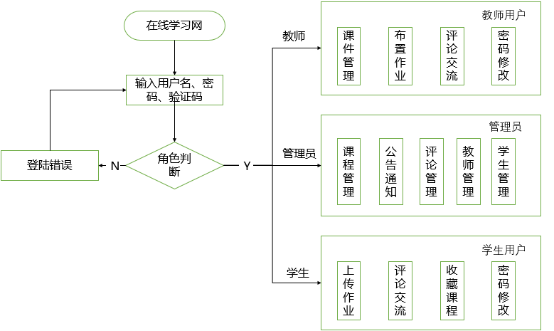
图4-6 系统整体功能流程图

首先用户打开系统的主页后，会强制跳转到登录页面，系统根据用户的权限信息进行角色判断，如果是教师，将提供与教师相关的界面功能，比如课件管理，上传课件、上传视频，布置作业，评论交流，以及访问个人中心对个人信息进行密码修改。
如果是管理员，则进入系统的后台界面，对为教师分配课程，只有审核通过的课程，才能够在系统中开设并显示，管理员还可以对系统的课程进行管理操作，发布系统相关的通知公告等，管理评论交流、导入用户，进行用户管理。
如果是学生，则可以进行选择课程学习，下载相关的资料，做教师在线布置的作业，与教师或者其他同学进行互动交流，以及访问个人中心对个人信息进行密码修改。
如果用户未登陆，不能使用本系统提供的任何功能。

4.4.1 教师业务流程
教师通过验证用户名和密码登陆成功后，可以浏览系统管理员给分配课程，教师可在该课程模块下上传教学视频、教学资料（课件、习题等）、布置作业；同时还可以进行修改,删除该课程的上传资料；教师还可在交流中心中对学生的提问进行回复解答。教师用户的业务流程如图4-7 所示。
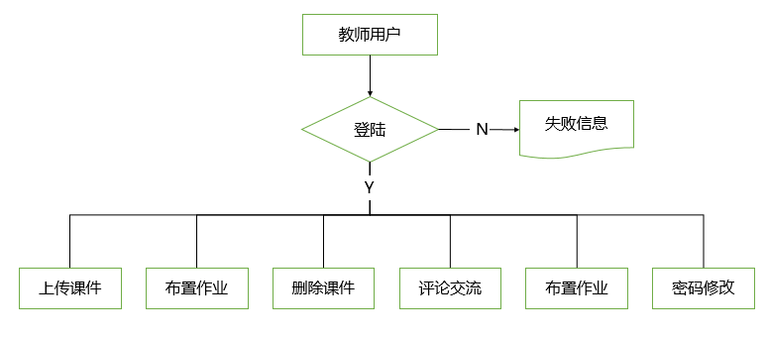
图4-7 教师业务流程图

4.4.2 管理员业务流程
管理员通过账号和密码登陆成功后，可以为所有用户导入账户，修改用户信息，进行课程维护，分配课程到指定教师，发布通知公告，管理评论交流信息等。管理员的业务流程如图4-8。
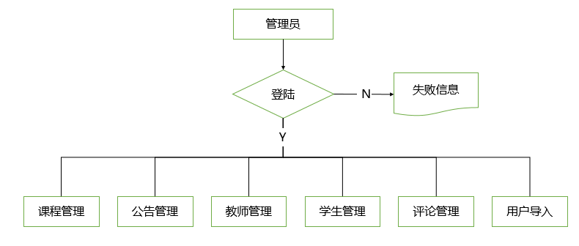
图4-8 管理员业务流程图

4.4.3 学生业务流程
学生用户登陆后可以查看各种课程信息、教学视频，都课程进行评论交流，下载教师布置的作业、课程课件，上传课程完成作业，还可以进入个人中心管理个人信息、查看收藏课程等。学生的业务流程如图4-9 所示。
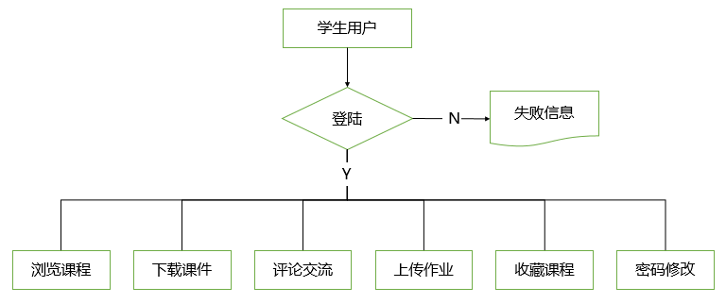
图4-9 学生用户业务流程图

4.4.4 各功能详细设计需求分析
（1）课程中心
课程中心是在线课程学习系统的核心模块，课程中心中的所有课程都是由管理员代表学院教务部门录入的课程，由任课教师负责录制在线视频并上传，完善每一个课程的各项信息，供学生们学习。课程中心的程序流图如图4-10 所示。
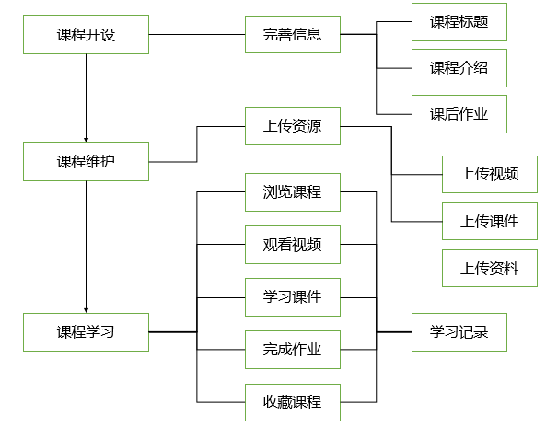
图4-10 课程中心程序流程图

教师在制作过程中，需要完善课程的详细信息，包括课程的标题、课程的介绍，需要上传与课程相关的资源，包括课程视频、课程课件、课程资料等，课程资料将会提供给学生下载，课程视频和课件也可以归类为课程资料供学生下载，这由教师决定是否将视频和课件添加到课程资料中。已经发布了的课程 ，教师如果需要进行修改，可以登录自己的账户，在后台中进行修改，包括课程信息的修改、已上传资料的更改等。
学生通过浏览课程信息了解课程，知道需要学习哪些内容，学习的过程主要就是观看教师录制的视频课程以及浏览学习课件，可以完成教师发布的课程作业，还可以下载一些课程资料，在课后加强学习或是拓展知识。还可以对感兴趣的课程进行收藏保存到个人中心的学习记录当中。
（2）交流中心
如图4-11 所示，交流中心是教师与学生、学生与学生之间相互交流的地方，它的话题可以由教师或者学生发布，教师或者学生对话题进行回复，大家畅所欲言，交流学习与生活各方面的内容。当某个用户发布话题后，他的话题会在课程下方的评论区显示，其他用户便可以查看他的话题，回复他内容。
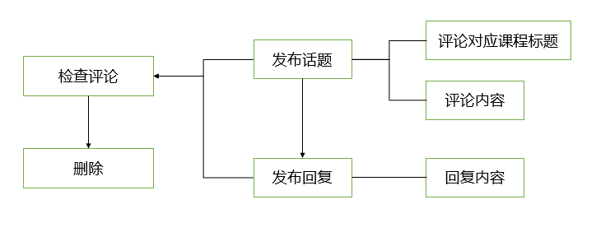
图4-11 评论交流程序流程图

管理员可以在后台检查每个话题以及回复是否符合规定，不能有违法或者侮辱性语言等行为，一旦发现，将会删除违反规定的话题或回复。
（3）用户管理
如图4-12 所示，管理员的个人中心等同于系统的后台，在系统后台中，管理员可以对用户进行管理，包括增加用户用来为学生分配用户名和密码、删除作废的用户、封禁违规的用户、帮助用户更改他无法操作的信息等。管理员还可以对新闻，课程，话题等进行管理。
教师的个人中心主要是与课程相关，其功能主要也是发布、编辑、删除课件，上传各种资料。
学生的个人中心，可以编辑个人信息、查看学习进度，另外教师和学生都能发表评论。
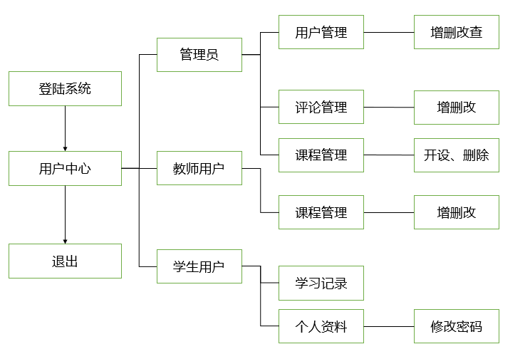
图4-12 用户管理程序流程图

4.4.5 系统数据流图分析
数据分析是在完成业务和实现软件功能时所需要的数据。
（1）系统功能数据流图分析
从系统用例分析的基础上，得出在线课程学习系统控制类依赖于用户管理模块、教师模块、学生模块、公共信息模块的控制。
用户管理控制类依赖管理员批量导入用户信息、课程管理、评论权限管理控制类；教师模块控制类依赖于上传课件及视频、上传作业、发布答案、发表评论控制类；学生模块控制类依赖于下载作业及答案、收藏视频、发表评论、上传作业控制类：公共信息模块控制类依赖于管理员发布公告通知控制类。
（2）实体关系数据流图分析
在软件建模阶段用类之间的关系来描述各类之间的关系。由上节的功能数据分析可知本在线课程系统包括教师信息、学生信息、课程信息、评论信息、
课件上传信息共五个实体类。
如图所示，在线课程学习系统实体类关系图表示：一个学生可以参加多个课程，一个学生发布多条评论；一个教师可创建管理多个课程课件、发布多个评论、多份答案，所以教师信息和评论信息、课程信息是一对多的关系；因为一类课程可以包含多个课件，一个课程包含多个评论，所以课程信息和课件、评论是一对多的关系。

4.4.6 数据字典
数据字典详细描述了数据库表的结构，使之能够有效地存储数据；同时也能够方便系统管理员今后对数据库进行维护。
数据库表是数据库的实质内容，承载着存放数据对象的作用，好的数据库表设计有利于确保表结构设计的合理性、减少数据输入错误、消除表中存在的冗余、并能使数据库高效工作
以下将展示本系统数据库中的几个主要表的设计结构。
1.用户信息表
保存学生、教师、管理员的基本信息
表4-9 用户信息表
表名： |  | User
序号 | 字段名称 | 字段类型 | 字段长度 | 键值 | 别名 | 描述
1 | id | int | 10 | 主键 | 用户ID
2 | loginname | varchar | 20 |  | 登录名 | 学号或教师编号
3 | username | varchar | 20 |  | 真实姓名
4 | password | varchar | 20 |  | 密码
5 | classid | int | 10 |  | 用户选择的课程ID
6 | commentid | int | 10 |  | 用户对课程的评论ID
7 | type | int | 2 |  | 用户类型 | 0管理员，1教师，2学生
8 | head | varchar | 30 |  | 用户头像路径

2.课程类别表
保存课程名称、类别等基本信息
表4-10 课程类别表
表名： |  | Class
序号 | 字段名称 | 字段类型 | 字段长度 | 键值 | 别名 | 描述
1 | id (主键) | int | 10 | 主键 | 课程类别ID
2 | classname | varchar | 20 |  | 课程名称
3 | teacherid | int | 10 | 外键 | 教师ID
4 | coverpaper | varchar | 20 |  | 课程封面图路径
5 | classducumentid | int | 10 |  | 该课程的文档ID
6 | introduce | varchar | 200 |  | 课程介绍
7 | date | varchar | 20 |  | 开设日期

3.课程文档表
保存上传课件名称、类别等基本信息
表4-11 课程文档表
表名： |  | Classdocument
序号 | 字段名称 | 字段类型 | 字段长度 | 键值 | 别名 | 描述
1 | id | int | 10 | 主键 | 课程文档ID
2 | documentname | varchar | 20 |  | 课程文档名称
3 | documentroot | varchar | 20 |  | 文档路径
4 | type | varchar | 2 |  | 文档类型 | 0视频，1课件，2作业
5 | commentid | int | 10 |  | 视频评论贴ID
6 | introduce | varchar | 200 |  | 文档介绍
7 | date | varchar | 20 |  | 开设日期

4.评论表
保存评论用户、评论内容等基本信息
表4-12 评论表
表名： |  | Comment
序号 | 字段名称 | 字段类型 | 字段长度 | 键值 | 自动递增 | 别名 | 描述
1 | id (主键) | int | 10 | 主键 | 是 | 课程文档ID
2 | userid | int | 10 |  |  | 评论用户ID
3 | nid | int | 10 |  |  | 回帖目标 | 另一个贴的ID
4 | content | varchar | 300 |  |  | 评论内容
5 | date | varchar | 20 |  |  | 开设日期

第5章 非功能需求
非功能性需求指的是信息系统中保证性能、系统可靠性、可扩展性要求等方面相应的需求要素。一般不会在用户的业务需求中进行明确的提出，需要分析人员根据实际业务需要进行调研归纳，软件产品为满足用户业务需求而必须具有且除功能需求以外的特性。

5.1 磁盘容量要求
由于系统采用的是B/S构架模式，所以对数据的容量要求不是很大，所以系统采用轻型数据库Mysql足以支持网站的运行。但是由于是该系统传输很多文件，如讲课视频文件，学生上传的作业，所以即要求硬盘越大越好，预计最低500G容量。在系统正常运行情况下，如果硬盘的容量不是很大，那么就需要网站管理员经常性的维护硬盘空间，删除不必要的文件，尤其是视频文件会占用较大容量。如果不及时清除无用文件腾出空间，一旦服务器硬盘空间已满很有可能会造成系统不能正常运行。

5.2 可靠性
一般是在线学习功能在从星期一到星期五的所有工作日的工作时间是可以使用的；其它功能满足7×24小时可以使用。

5.3 可用性
（1）该系统提供友好界面，在windows和Linux系统中均可以使用。它的可移植性高。
（2）该系统的实用性强，只要是需要学习的在校学生和教师都可以使用。

5.4 可扩展性
可实现负载均衡；日后若信息量较大，则系统可相应增加服务器实现扩展。

5.5 可维护性
由于该系统采用了标准的格式开发，标准的语言，规范的类库，因此相对来说比较易于维护，方便编写者的工作。

5.6 易用性
易用性也是我们在开发非功能性需求中必须要考虑到的问题，易用性同时还涉及到美工和UI界面，人机工程，交互式设计，心理学，用户行为模式等多方面的知识。易用性的三原则就是易见，易学和易用，易见就是各种功能操作打开主页就可以直接操作，学生很容易找到他们期望进行的各种操作，例如：修改自己的密码，查看需要学习的视频和相关资料；易学：学习系统通过导航方式保证软件是可自学习的；易用的重点则在软件在熟练使用后应该可以更快的进行各项操作。
本系统应该适用于不同水平的使用者，包括教师和学生，同时系统不应太复杂和烦琐，因此要求系统的操作尽可能简单易行。
在服务器端的安装简洁明了，客户端无需再装任何软件，通过浏览器就可以直接访问，可以直接接入Internet。

5.7 安全性
该系统设置了用户登录身份的功能，即： 用户登录：该系统根据用户的身份实现了不同的功能，用户登录可以选择不同的身份，系统根据用户选择的登录方式到相应的表中搜索。例如，登录时选择了学生登录方式，系统将会在学生信息表中搜索是否存在该用户的输入相符的信息，如果存在则进入学生主页，否则提示用户输入有误，请重新输入。
这样就保证了要登录用户的信息安全，即：如果管理员希望登录学生的用户界面去修改自己的信息的时候，因为他不知道用户名和密码，因此就无法查看信息，这样保证学生信息的安全性，使它不被盗窃。

5.8 适应性
为了减少系统的学习时间，使得任何人都可进行操作，这就要求系统必须要有好的界面，良好的用户体验。尤其是功能菜单必须要简单易懂，结构清晰，减少学生和老师的学习成本。

5.9 其他需求
数据库需求：由于该系统必须保存和处理一个高效学生及教师的所有信息，因此需要一个相当大的数据库支持。

第6章 设计约束

6.1 标准化约束
虽然该系统的功能并不是很多，但是对于在线学习这一功能要求实现的有很多。对于数据的各项统计分析需要利用标准化统计分析公式，对于相应的趋势图也需要进行标准化设计，同时，针对学生评论这一块，也需要给出正确符合的规范。

6.2 硬件约束
由于每一个系统的开发都需要一定的硬件基础和设施。而该系统是一个基于学生在线学习教师提供资料的一体化的系统，它的运行环境也是需要在jdk1.8环境中运行。

6.3 软件约束
系统采用Java技术进行开发。开发及运行的软件环境为：
Java开发包JDK：jdk1.8-windows版；
应用服务器Tomcat：apache-tomcat-6.0.45-windows-x64
数据库MySQL：mysql-5.6.26-winx64
开发框架: struts2-spring-hibernate

